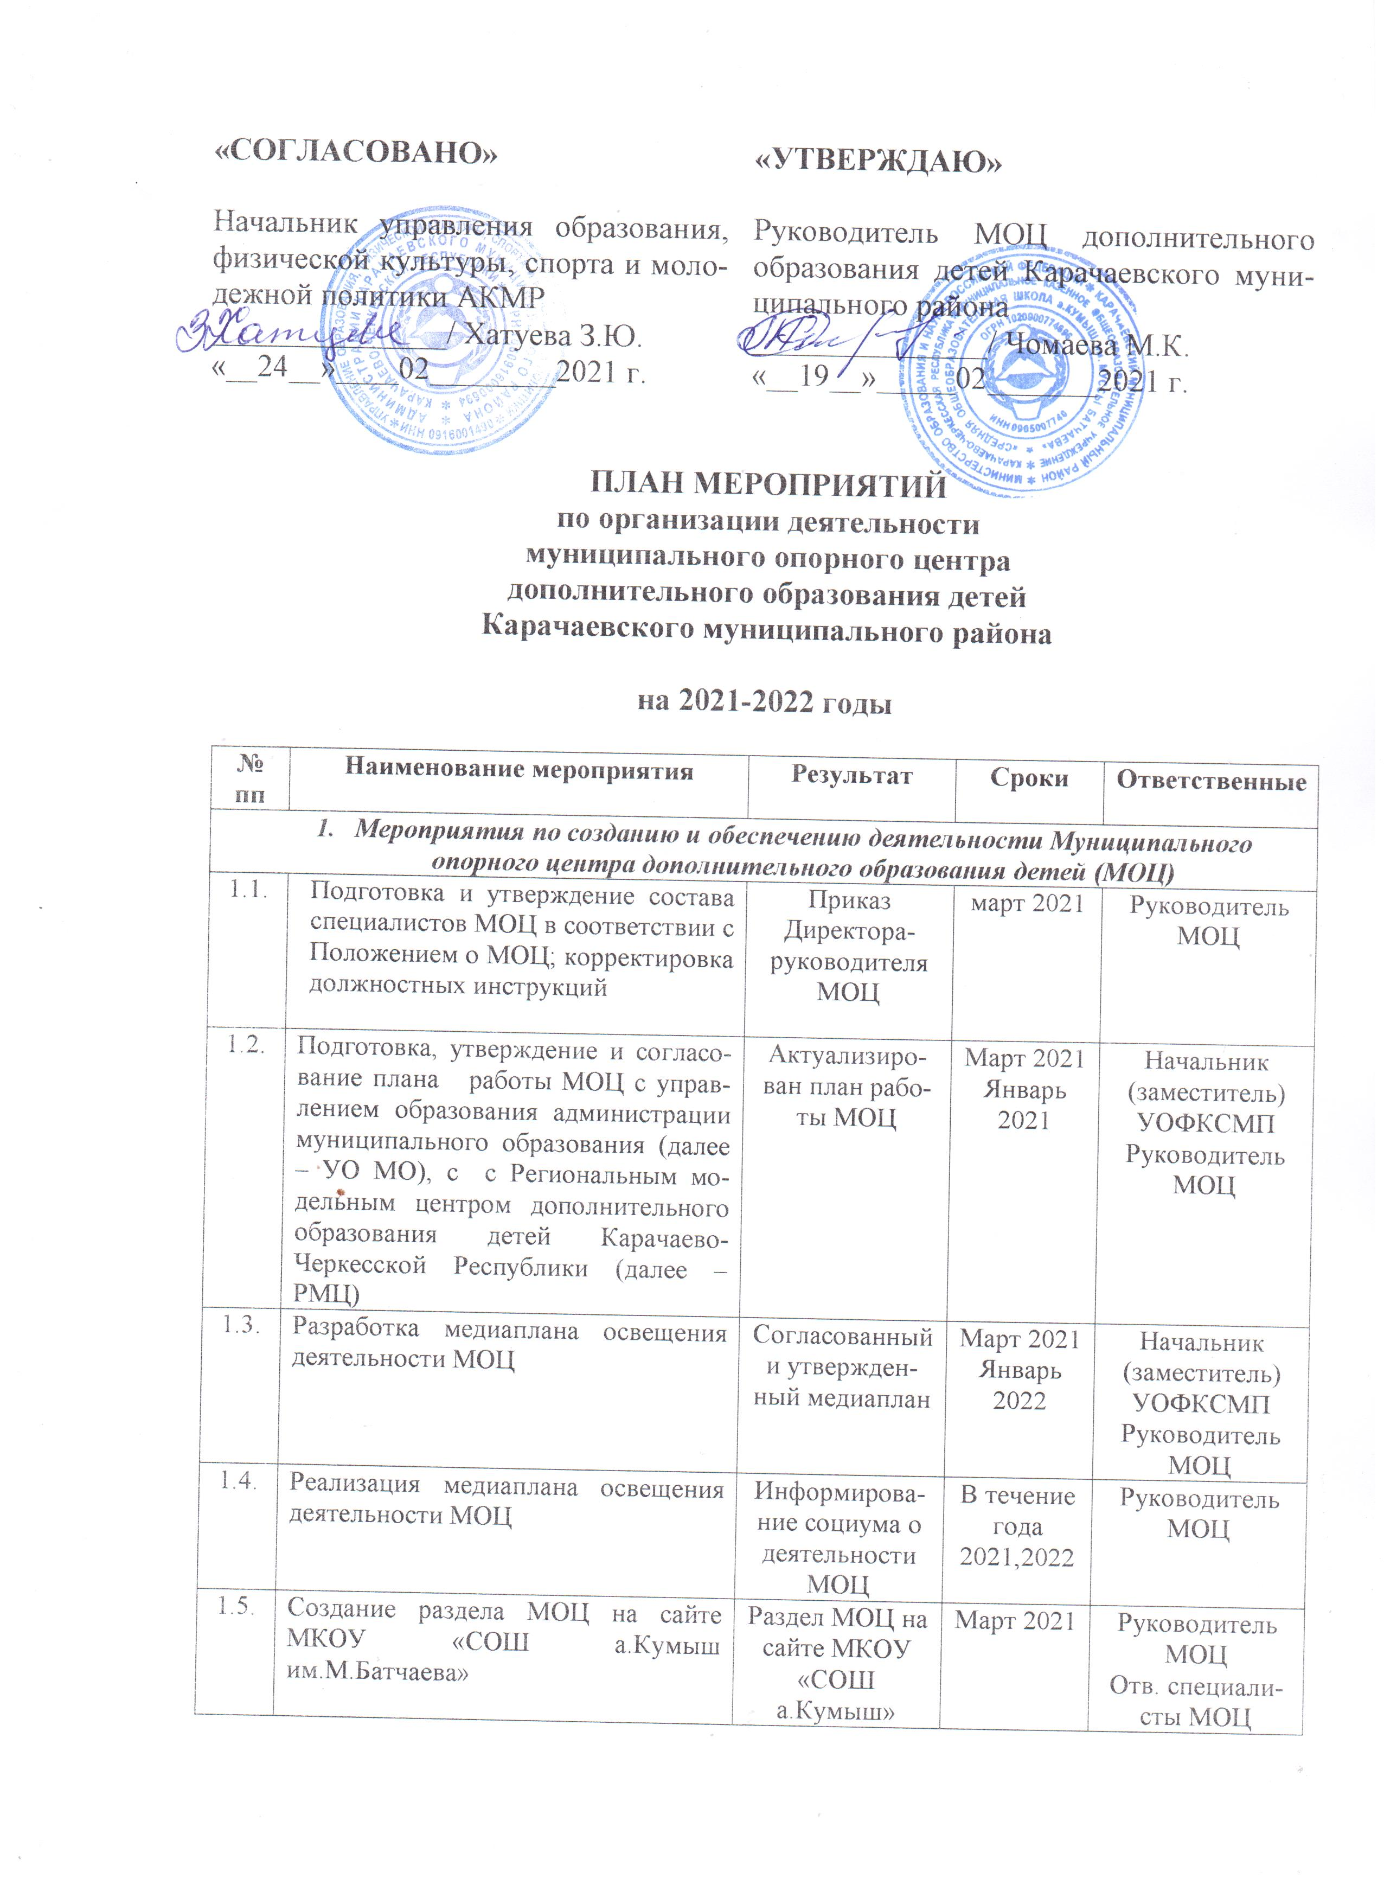
1.6. | Размещение информации о деятельности МОЦ на официальном сайте УО, социальных сетях, СМИ | Информация о деятельности МОЦ | В течение года  2021,2022 | Руководитель МОЦ  Отв. специалисты МОЦ, УО
1.7. | Организационно-методическое, консультационное сопровождение деятельности муниципальных образовательных организаций, организаций негосударственного сектора, реализующих дополнительные общеобразовательные программы (далее – ДОП), по внедрению Целевой модели развития дополнительного образования в МО (далее – Целевая модель) | Консультации  Семинары  Совещания и т.д. | В течение года  2021,2022 | Руководитель МОЦ  Отв. специалисты УО, МОЦ
1.8. | Проведение мониторинга внедрения Целевой модели дополнительного образования в Карачаевском муниципальном районе (по формам РМЦ) | Оценка  внедрения  Целевой модели МО | В течение года  2021,2022 | Отв. специалисты МОЦ, УО
1.9. | Подготовка отчета о внедрении Целевой модели в МО. Представление отчета в РМЦ | Отчет по направлениям Целевой модели | До 10 декабря 2021, 2022 | Начальник  (заместитель)  УО  Руководитель МОЦ
1.10. | Проведение итогового мероприятия по внедрению Целевой модели в МО (конференция, совещание и т.п.) |  | До 15 декабря 2021, 2022 | Начальник  (заместитель)  УО  Руководитель МОЦ
…
- Мероприятия по внедрению и распространению системы персонифицированного
финансирования дополнительного образования детей (ПФДО), обеспечению равных условий доступа к финансированию за счет бюджетных ассигнований государственными, муниципальными и частными организациями, осуществляющими деятельность по
реализации ДОП, внедрению эффективных моделей государственно-частного партнерства в сфере дополнительного образования детей
2.1. | Участие в мероприятиях РМЦ по внедрению персонифицированного финансирования дополнительного образования детей (далее – ПФДО) в Карачаевском муниципальном районе | Информация на сайтах УО , МОЦ, в СМИ | В течение года  2021 | Руководитель МОЦ  Отв. специалисты МОЦ,  УО
2.2. | Организация и проведение информационно-разъяснительной компании по внедрению ПФДО в Карачаевском муниципальном районе | Информация на сайтах УО , МОЦ, в СМИ | В течение года 2021 | Отв. специалисты МОЦ,  УО
2.3. | Организация и проведение инструктивно-методических семинаров по внедрению ПФДО в МО | Семинары  Совещания | Март-август 2021 (по отдельному графику) | Начальник  (заместитель)  УО  Руководитель МОЦ
2.4. | Организация независимой оценки качества дополнительных общеобразовательных программ (далее – ДОП) в Карачаевском муниципальном районе (далее – НОКО) | Разработка НПА по НОКО в МО  Совещания  Семинары | Июнь-август 2021, далее по плану | Руководитель МОЦ  Отв. специалисты МОЦ,  УО
2.5. | Формирование экспертных групп;  организация и проведение экспертизы дополнительных общеобразовательных программ в рамках НОКО | Экспертная оценка ДОП | Июнь-август 2021 | Отв. специалисты МОЦ,  УО  Эксперты  НОКО
2.6. | Составление реестра муниципальных общественно значимых ДОП | Реестр ДОП | Июнь-август 2021 | Отв. специалисты МОЦ,  УО  Эксперты  НОКО
2.7. | Выполнение мероприятий по внедрению ПФДО в Карачаевском муниципальном районе в соответствии с «дорожной картой» | Начато  внедрение ПФДО в МО | Сроки  «дорожной карты» | Отв. специалисты МОЦ,  УО
2.8. | Проведение мониторинга по вопросам организации НОКО и внедрения ПФДО | Достижение  индикативных показателей | В течение всего  периода | Отв. специалисты МОЦ,  УО
2.9. | Подготовка отчета по внедрению ПФДО в Карачаевском муниципальном районе | Отчет | Декабрь 2021 | Руководитель МОЦ
…
- Мероприятия по формированию современной системы сопровождения развития и совершенствования профессионального мастерства педагогических и управленческих кадров сферы дополнительного образования детей, а также специалистов-практиков из реального сектора экономики и из других сфер, студентов и аспирантов, не имеющих педагогического образования, в целях в привлечения к реализации дополнительных общеобразовательных программ
3.1. | Участие в мероприятиях РМЦ, направленных на совершенствование профессионального мастерства руководителей и специалистов МОЦ | Информация на сайтах УО, МОЦ, в СМИ | По плану РМЦ  2021,2022 | Руководитель МОЦ  Отв. специалисты МОЦ,  УО МО
3.2. | Организация и проведение муниципальных этапов региональных конкурсов профессионального мастерства в соответствии с Планом РМЦ | Банк лучших практик | В соответствии с Положениями конкурсов | Руководитель МОЦ  Отв. специалисты МОЦ,  УО КМР
3.3. | Консультационное, методическое сопровождение победителей муниципальных этапов конкурсов профессионального мастерства на региональных этапах | Участие МО в региональных этапах  конкурсов | В период подготовки к региональным этапам | Отв. специалисты МОЦ,  УО МО
3.4. | Организация и проведение конференций, семинаров с педагогическими в МО с целью выявления, трансляции и масштабирования лучших управленческих практик, в том числе из негосударственного сектора дополнительного образования | Банк данных лучших практик МО | В течение года по графику  2021,2022 годы | Отв. специалисты МОЦ,  УО МО
3.5. | Организация и проведение обучающих семинаров, методических объединений для специалистов-практиков из реального сектора экономики и из других сфер, студентов и аспирантов, не имеющих педагогического образования, в целях в привлечения к реализации дополнительных общеобразовательных программ | Повышение профмастерства специалистов организаций | В течение года по графику  2021,2022 годы | Отв. специалисты МОЦ,  УО МО
3.6. | Повышение квалификации специалистов МОЦ на курсах ПК в соответствии с планом РМЦ | Прохождение курсов ПК | В течение 2021 года | Руководитель МОЦ  Отв. специалисты МОЦ
…
4. Мероприятия по реализации дополнительных общеобразовательных программ в сетевой форме, вовлечении в реализацию образовательных программ образовательных организации всех типов, в том числе профессиональных организаций высшего образования, а также научных, организаций спорта, культуры, общественных организаций и предприятий реального сектора экономики
4.1. | Организация деятельности по разработке и внедрению ДОП в сетевой форме с использованием ресурсов образовательных организаций всех типов, в том числе профессиональных и организаций высшего образования, а также научных организаций, организаций спорта, культуры, общественных организаций и предприятий реального сектора экономики (в соответствии с «дорожной картой МО) | Разработка  и реализация ДОП в сетевой форме  (указать кол-во в соответствии с «дорожной картой») | В течение 2021-2022 годов | Руководитель МОЦ  Отв. специалисты МОЦ
4.2. | Проведение семинаров, совещаний с ПДО в МО по разработке и внедрению дополнительных общеобразовательных программ в сетевой форме | Семинары  Совещания | В течение 2021-2022годаов (по графику) | Руководитель МОЦ  Отв. специалисты МОЦ,  УО МО
…
5. Мероприятия по выравниванию доступности предоставления дополнительного образования детей с учетом региональных особенностей, соответствующих запросам, уровню подготовки и способностям детей с различными образовательными потребностями и возможностями (в том числе одаренных детей, детей из сельской местности и детей, находящихся в трудной жизненной ситуации
5.1. | Организация деятельности по разработке и внедрению (в том числе организационно-методическое сопровождение) моделей обеспечения доступности дополнительного образования для детей из сельской местности в соответствии с «дорожной картой» МО | Внедрение моделей доступности ДОД в сельской местности МО | В течение 2021-2022 годов | Руководитель МОЦ  Отв. специалисты МОЦ,  УО МО
5.2. | Проведение семинаров с ПДО в МО по разработке и внедрению моделей обеспечения доступности дополнительного образования для детей из сельской местности МО | Семинары | В течение 2021 года | Руководитель МОЦ  Отв. специалисты МОЦ,  УО МО
…
6. Мероприятия по внедрению общедоступного навигатора по дополнительным общеобразовательным программам, соответствующий утвержденным Министерством просвещения Российской Федерации требованиям, позволяющий семьям выбирать образовательные программы, соответствующие запросам и уровню подготовки детей
6.1. | Информирование общественности и организаций ведомств образования и культуры о функционировании муниципального сегмента АИС «Навигатор дополнительного образования детей Краснодарского края» (далее – АИС «Навигатор») | Информация на сайтах УО МО, МОЦ, в СМИ | В течение 2021-2022 годов | Руководитель МОЦ  Отв. специалисты МОЦ,  УО МО
6.2. | Организация и проведение информационной кампании о возможностях АИС «Навигатор» для родительского сообщества | Информация на сайтах УО МО, МОЦ, в СМИ | В течение 2021-2022 годов | Отв. специалисты МОЦ,  УО МО
6.3. | Консультирование модераторов по вопросам функционирования АИС «Навигатор» | Консультации | В течение 2021-2022 годов | Отв. специалисты МОЦ

